Békés Megyei Lovas Szövetség

2016. február 5-én, pénteken 15 órai kezdettel kerül megtartásra évi rendes - és egyben tisztségválasztó - közgyűlésünk, melyre ezúton tisztelettel meghívunk!

Határozatképtelenség esetén a közgyűlést 15.30 órára hívjuk össze.

Amennyiben nem tudsz részt venni a közgyűlésen, meghatalmazással képviselheti az egyesületet az általad megbízott egyesületi tag.

Helye: Mezőhegyes, Hotel Nonius

Napirendi pontok:

- Beszámoló a 2015-ös évről
előadó: Szabó Zsuzsa, elnök
- Pénzügyi beszámoló a 2015-ös évről
előadó: Szabó Zsuzsa, elnök
- Megyei tisztségviselők megválasztása
előadó: Madarász Ferenc, a Jelölő Bizottság elnöke
- Bejelentések, egyebek
előadó: Szabó Zsuzsa, elnök

Megjelenésedre és aktív közreműködésedre feltétlenül számítunk!

Az írásos anyagokat hamarosan megküldjük.

Békéscsaba, 2016. január 5.

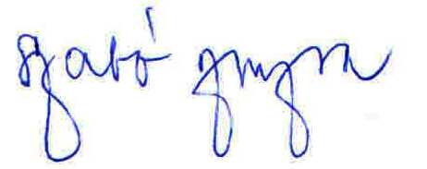

Szabó Zsuzsa elnök

